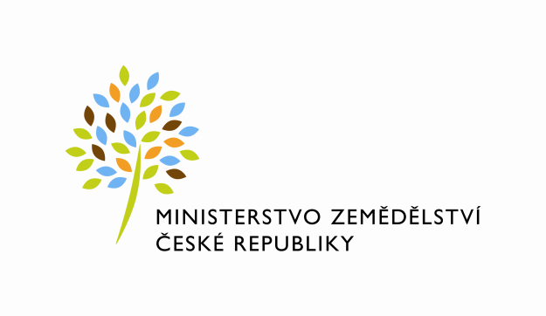
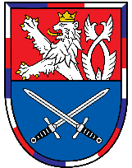

Tisková zpráva

V Praze 7. 6. 2021

V boji proti kůrovci pomůže výměna pozemků Lesů ČR a Vojenských lesů a statků ČR

Státní podniky Lesy České republiky a Vojenské lesy a statky ČR na základě dnešního souhlasu vlády ČR provedou vzájemnou úpravu majetkoprávních vztahů. Cílem je zefektivnit hospodaření v lesích a vytvořit lepší podmínky pro zvládnutí kůrovcové kalamity.

„Vzhledem k rozsahu kalamity v lesích tento krok vítám. Jsem velice rád, že spolupráce státních organizací napříč resorty pomohla vytvořit vhodné podmínky pro zvládnutí kůrovcové kalamity. Lesy České republiky a Vojenské lesy a statky ČR totiž díky výměně sjednotí své dosud roztříštěné pozemky, takže na nich budou moci efektivněji hospodařit a účinněji zasahovat proti kůrovci,“ řekl ministr zemědělství Miroslav Toman.

Lesy České republiky (LČR) získají právo hospodařit k pozemkům o rozloze 32 495,43 hektarů (včetně staveb), které se nacházejí na území celé republiky, převážně ve zrušených vojenských výcvikových prostorech Ralsko a Mladá. Pozemky dosud patřily Vojenským lesům a statkům ČR (VLS ČR). Tato oblast sousedí s Národním parkem České Švýcarsko a dalšími územími v příhraničí, právě proto je tam důležité zpomalit a zastavit kůrovcovou kalamitu. Výměnou mezi LČR a VLS ČR se sníží roztříštěnosti majetků a vytvoří nový přímo řízený lesní závod LČR, který bude schopen operativněji a vlastními kapacitami obnovovat a chránit les.

Vojenské lesy a statky recipročně získají souvislé části lesních majetků o rozloze 41 009,92 hektarů, na kterých lze hospodařit a zároveň plnit úkoly při zajišťování obrany České republiky. Získání lesních pozemků bezprostředně přiléhajících k vojenským újezdům, zejména Boletice a Hradiště, umožní efektivněji hospodařit a vytvářet vyšší ekonomický zisk. VLS ČR výměnou rovněž sjednotí své majetky v zájmové oblasti Armády České republiky.

„Vláda tímto krokem jasně deklaruje strategickou potřebnost samostatné existence obou státních podniků s ohledem na specifické úlohy obou z nich,“ uvedl ministr obrany Lubomír Metnar.
Převod práva hospodařit začne platit od července letošního roku. V přechodném období do konce roku budou oba státní podniky ve spolupráci se svými zakladateli, Ministerstvem zemědělství a Ministerstvem obrany, řešit změny práva hospodařit k souvisejícímu majetku a právní vztahy navázané na tento majetek.
Převody budou bezúplatné a celkový počet pracovních míst zůstane zachován. Veškerý majetek nadále zůstane ve vlastnictví České republiky. Směna není spojena s žádnými mimořádnými investicemi do nemovité či movité infrastruktury.

,
Vojtěch Bílý
tiskový mluvčí Ministerstva zemědělství

Jan Pejšek
tiskový mluvčí Ministerstva obrany

